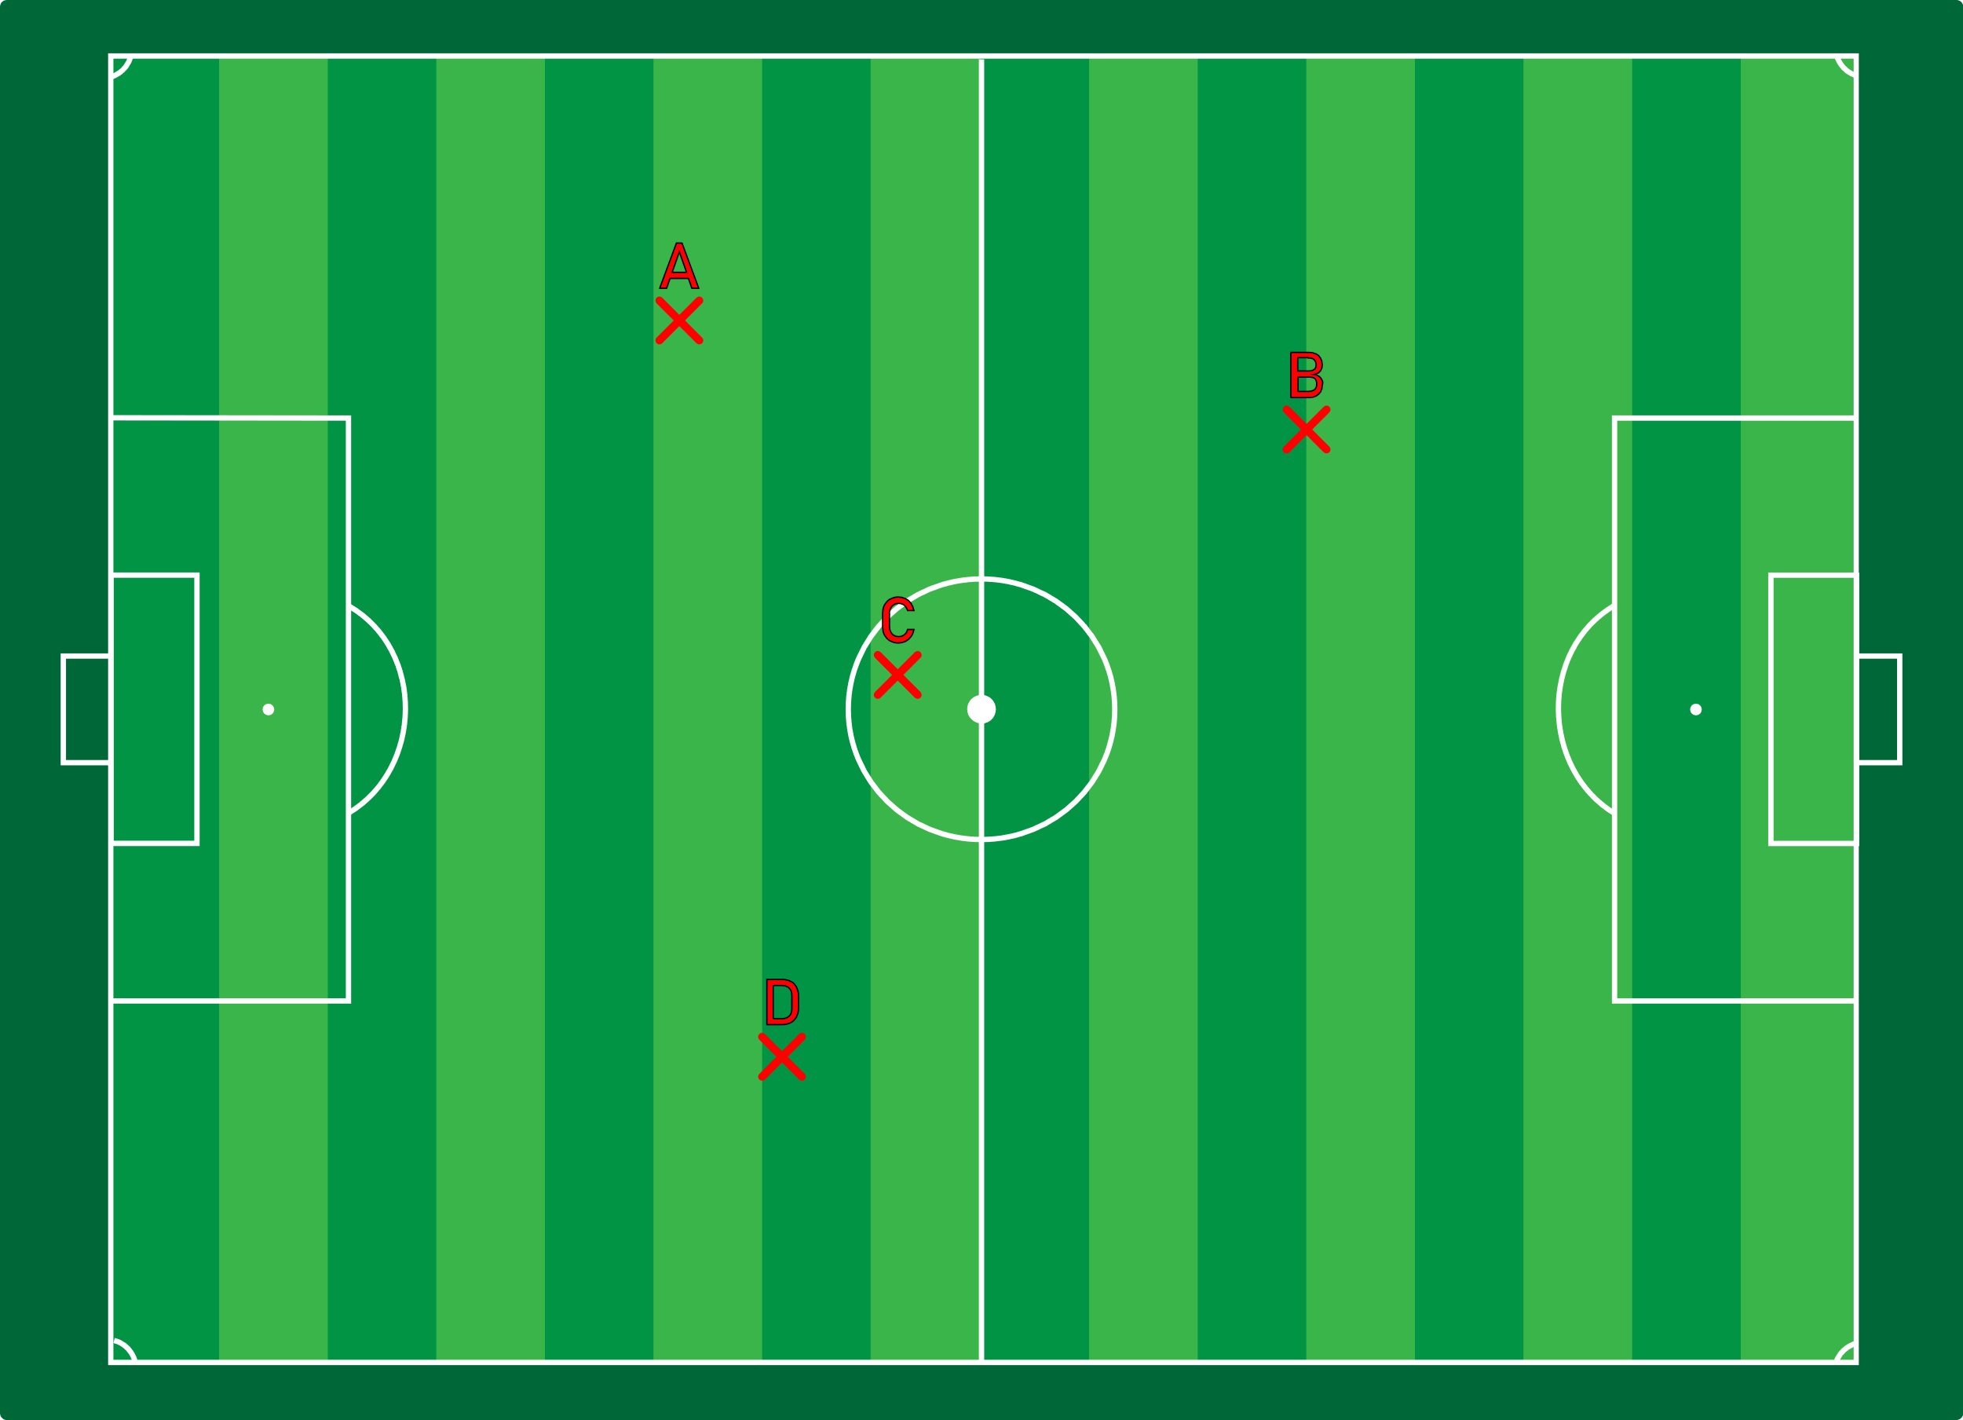**Activité Introduction**

1. Les points A, B, C et D représentent les positions de quatre élèves sur le terrain de football.
   1. Un joueur E peut-il être aligné avec B et D ? Si oui, où est-il possible de le placer ? Placer le point E.

* 1. Un joueur F peut-il être aligné avec A et D ainsi qu'avec B et C ? Si oui, placer le joueur.

On dit alors que (AD) et (BC) sont _______ en F.

* 1. Placer le joueur G aligné avec A et B ainsi qu'avec C et D.

1. Que signifie les notations suivantes :
   1. $[MN]$ →
   2. $(MN)$ →
   3. $(MN]$ →
   4. $[MN)$ →
   5. $MN$ →

# I – Vocabulaire :

## Points et segments :

Remarque :

* Sur une figure, deux points **distincts** (c'est-à-dire qui ne sont pas confondus) ont un nom différents.

Remarque :

* Un segment se note avec des crochet : $[BC]$
* Les points B et C sont les du segment

## Droites et demi-droites :

Remarque :

* Une droite se note avec des parenthèses : $(MN)$
* Il existe plusieurs manière de définir une droite.
  + A partir de deux points, on la note $(MN)$.
  + A partir d'un nom, ici $(d)$
  + A partir de **deux** **directions**, ici $(zp)$
  + A partir d'une **direction** et d'un point, ici $(wK)$
* Par deux points distincts passe une **unique** droite.
* Une droite a deux **directions** que l'on définit avec des lettres minuscules.
* Lorsque trois points se trouvent sur la même droite, on dit qu'ils sont **alignés**.

Remarque :

* Une demi-droite se note avec un crochet et une parenthèses : $[GH)$ ou $(HG]$
* Le point de départ est appelé **origine** de la demi-droite. Ici c'est G.
* Le crochet $[$ représente l'arrêt de la demi-droite et la parenthèse $)$ sa continuité.
* Il existe plusieurs manière de définir une demi-droite.
  + A partir de deux points, on la note $[GH)$
  + A partir d'un point et d'une **direction $[Ts)$**

# II – Points particuliers :

## Droites sécantes :

Exemple :

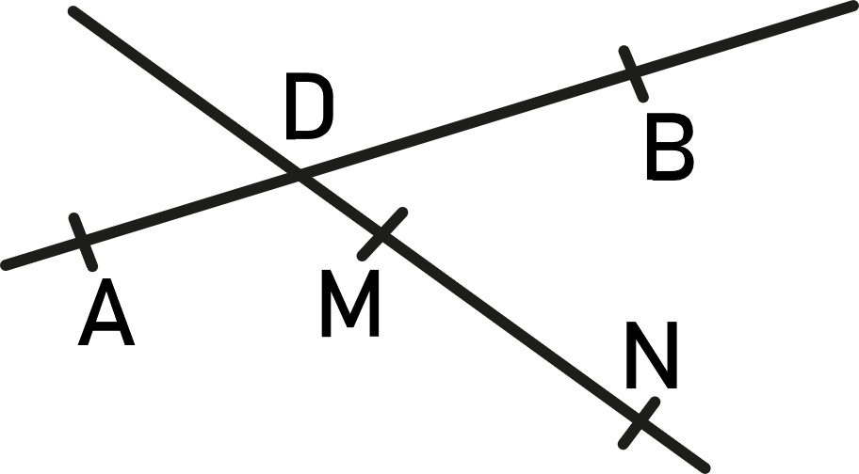Ici les droites $(AB)$ et $(MN)$ sont sécantes en D.

Remarque :

* + - Les points D, M et D sont alignés.

## Distance et milieu :

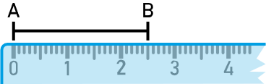Exemple :

La distance entre le point A et B est 2,5cm.  
On note la longueur : AB = 2,5cm.